Міністерство освіти і науки України

Львівський національний університет імені Івана Франка

Факультет електроніки та комп’ютерних технологій

**ЗВІТ**

виконання лабораторної роботи №2

**ТЕМА:** Графічна мова програмування SCRATCH

**МЕТА:** Вивчити поняття: функцій, умов, булевих виразів, циклів, систем числення та навчитися переводити числа з однієї системи в іншу.

**СПИСОК ВИКОРИСТАНОГО ПЗ:** графічна мова програмування Scratch

**ВИКОНАВ:**

Студент 1-го курсу

Групи ФЕП-14

Іванський Остап Юрійович

**ПЕРЕВІРИВ:**

Асистент

Вдовиченко Віктор Мар’янович

Львів 2024

**ЗМІСТ**

1. Теоретичні відомості.
2. Програма, яка дозволяє ввести десяткове число і виводить його в двійковому форматі.
3. Програма, яка дозволяє ввести десяткове число і виводить його в шістнадцятковому форматі.
4. Програма з котиком.
5. Висновок.

**ХІД РОБОТИ**

**1.Теоретичні відомості.**

**Scratch** – це середовище та інтерпретована динамічна візуальна мова програмування, у якій код створюється шляхом маніпулювання графічними блоками.

**Функція** — частина програми, яка реалізує певний алгоритм і дозволяє звернення до неї з різних частин загальної (головної) програми.

Висловлювання, яке може бути істинним (правильним) або хибним (неправильним) називається **умовою**.

**Проста умова** — це висловлювання, в якому два вирази з’єднані знаком операції відношення.

**Складена умова** — це висловлювання, в якому дві або більше простих умов з’єднані знаками логічних операцій.

**Висловлювання** — це деяке твердження, відносно якого можна сказати, що воно або істинне, або хибне. Наприклад: “5 > 2” – “істино”, а “2 + 2 = 5” – “хибно”.

**Логічні вирази** — це вирази, що складаються з висловлювань, які можуть бути з’єднані логічними зв’язками. Ці вирази набувають логічного значення («хибне» або «істинне»). Логічні вирази можуть бути **простими** та **складеними**.

**Цикл** — різновид керівної конструкції, призначена для організації багаторазового виконання набору інструкцій (команд).

Послідовність інструкцій, призначена для багаторазового виконання, називається **тілом циклу**. Одноразове виконання тіла циклу називається **ітерацією**. Вираз, що визначає чи буде вчергове виконуватися ітерація, чи цикл завершиться, називається **умовою виходу або умовою завершення циклу** (або умовою продовження в залежності від того, як інтерпретується його істинність — як ознака необхідності завершення чи продовження циклу. Змінна, в якій зберігається номер поточної ітерації, називається **лічильником** ітерацій циклу або просто **лічильником циклу**

**Різновиди циклів**

* **Безумовні цикли**. Іноді в програмах використовуються цикли, вихід з яких не передбачено логікою програми. Такі цикли називаються безумовними або нескінченними.
* **Цикл з передумовою** — цикл, що виконується доки істинна деяка умова, вказана перед його початком. Ця умова перевіряється до початку виконання тіла циклу, тому тіло може бути не виконане жодного разу (якщо умова з початку хибна).
* **Цикл з післяумовою** — цикл, в якому умова перевіряється після виконання тіла циклу. Звідси випливає, що тіло циклу завжди виконується хоча б один раз.
* **Цикл з виходом з середини** — найзагальніший тип умовного циклу. Синтаксично такий цикл оформляється за допомогою трьох інструкцій: початок циклу, кінець циклу та інструкції (команди) виходу з циклу. Інструкція початку позначає точку програми, з якої починається тіло циклу, інструкція кінця — точку, де тіло закінчується. Всередині тіла має бути присутня команда виходу з циклу, при виконанню якої цикл завершується і керування передається на оператор, наступний після інструкції кінця циклу. Природно, щоб цикл виконався більш ніж один раз, команда виходу має викликатися не безумовно, а тільки при виконанні умови виходу.
* **Цикл з лічильником** — цикл, в якому деяка змінна змінює своє значення від заданого початкового значення до кінцевого значення з деяким кроком, і для кожного значення цієї змінної тіло циклу виконується один раз.

**2. Програма, яка дозволяє ввести десяткове число і виводить його в двійковому форматі.**

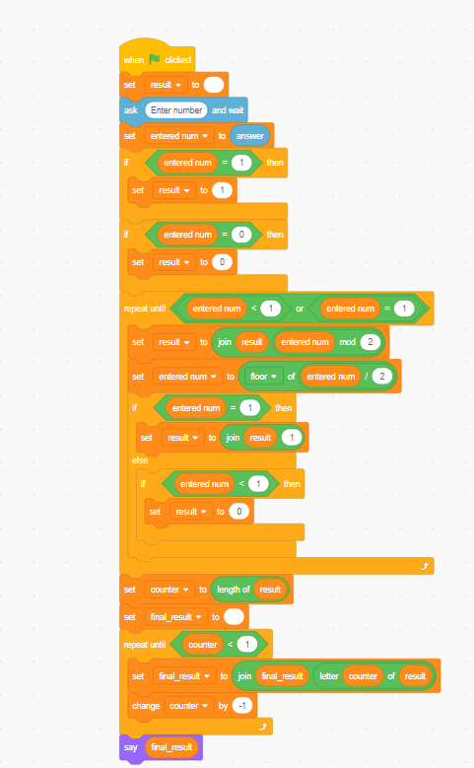

**3.Програма, яка дозволяє ввести десяткове число і виводить його в шістнадцятковому форматі.**

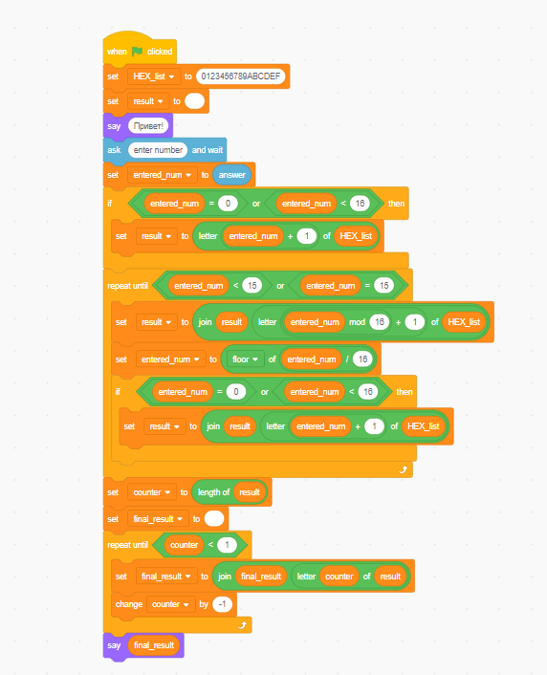

**4.Програма з котиком.**

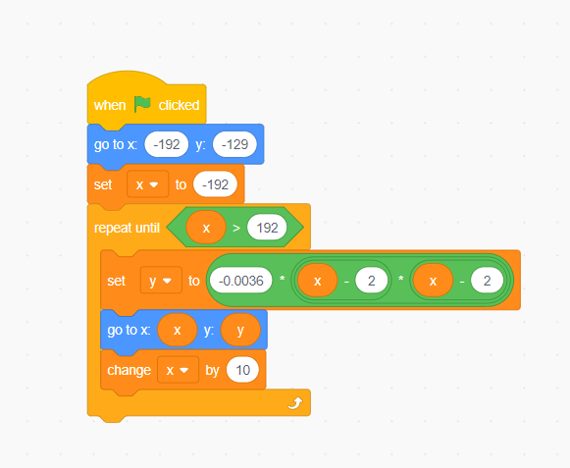

**5.Висновок**

Під час виконання лабораторної роботи розібравсь в роботі програми Scratch. Зробив програми для переведення чисел з десяткової системи у двійкову та шістнадцяткову. Також програму для переміщення предмету по параболічній траєкторії.